CHI BỘ THCS MỸ THẠNH TỔ CHỨC THÀNH CÔNG ĐẠI HỘI NHIỆM KỲ 2022-2025
Sáng ngày 14/7/2022, tại Hội trường, Chi bộ THCS Mỹ Thạnh đã long trọng tổ chức Đại hội Chi bộ nhiệm kỳ 2022 - 2025. Dự và chỉ đạo Đại hội có: đ/c Phan Ái Thanh Dung (P. Bí thư thường trực – Chủ nhiệm Ủy ban Kiểm tra phường Mỹ Phước), đ/c Trần Văn Dũng (Đảng ủy viên – P.Chủ tịch UBND phường), đ/c Võ Thành Dương (Đảng ủy viên – Bí thư đoàn phường).
Đại hội đã được nghe báo cáo: Kết quả thực hiện Nghị quyết Đại hội Chi bộ nhiệm kỳ 2020- 2022; Chương trình hành động thực hiện Nghị quyết Đại hội Chi bộ nhiệm kỳ 2022 – 2025; Báo cáo kiểm điểm lãnh đạo của Cấp ủy nhiệm kỳ 2020- 2022 và thông qua Đề án nhân sự Cấp ủy nhiệm kỳ 2022 - 2025.
Với tinh thần trách nhiệm và dân chủ, Đại hội đã bầu Cấp ủy mới gồm 3 đồng chí, đ/c Nguyễn Văn Giàu tái đắc cử chức danh Bí thư Chi bộ. Phát biểu nhận nhiệm vụ trước Đại hội, đ/c Nguyễn Văn Giàu đại diện Cấp ủy mới đã hứa: luôn luôn giữ vững sự đoàn kết trong Chi bộ, nêu cao tinh thần trách nhiệm; giữ vững nguyên tắc tập trung dân chủ, thực hiện nghiêm quy chế làm việc để lãnh đạo, triển khai thực hiện thắng lợi nghị quyết đại hội đã đề ra.
Đại hội đã thống nhất biểu quyết với các tiêu chí mà Nghị quyết của Đại hội nhiệm lỳ 2022-2025 đã đề ra. Với tinh thần đoàn kết – dân chủ - đổi mới - sáng tạo của Đại hội. Hy vọng, tập thể Chi bộ THCS Mỹ Thạnh sẽ hoàn thành tốt các nhiệm vụ được giao.
MỘT SỐ HÌNH ẢNH HOẠT ĐỘNG
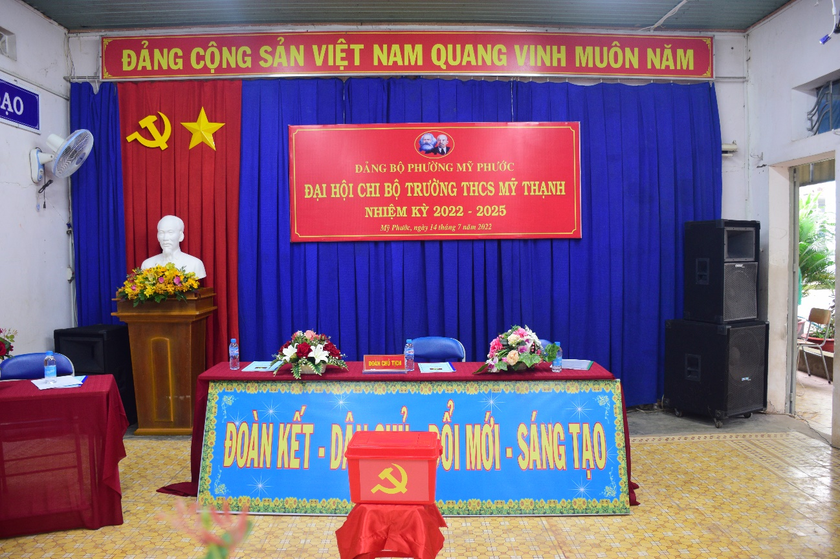

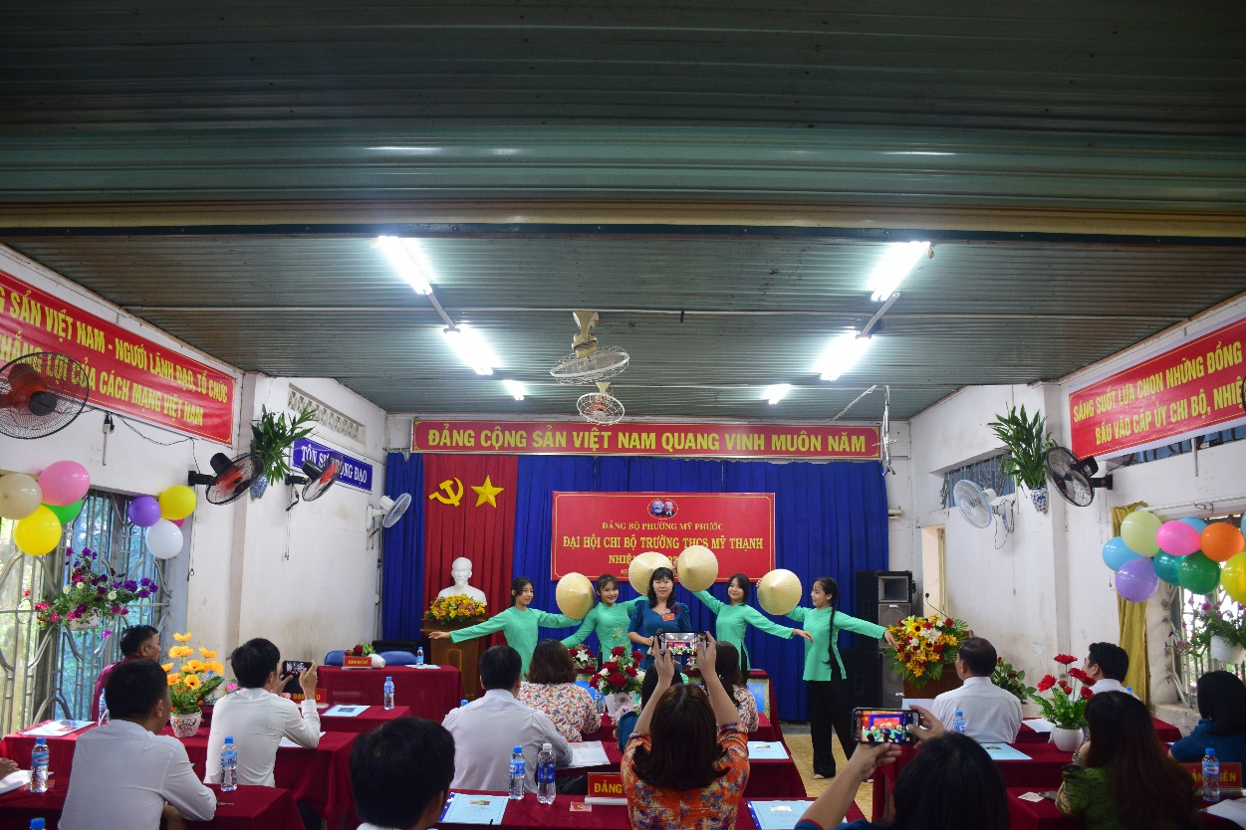

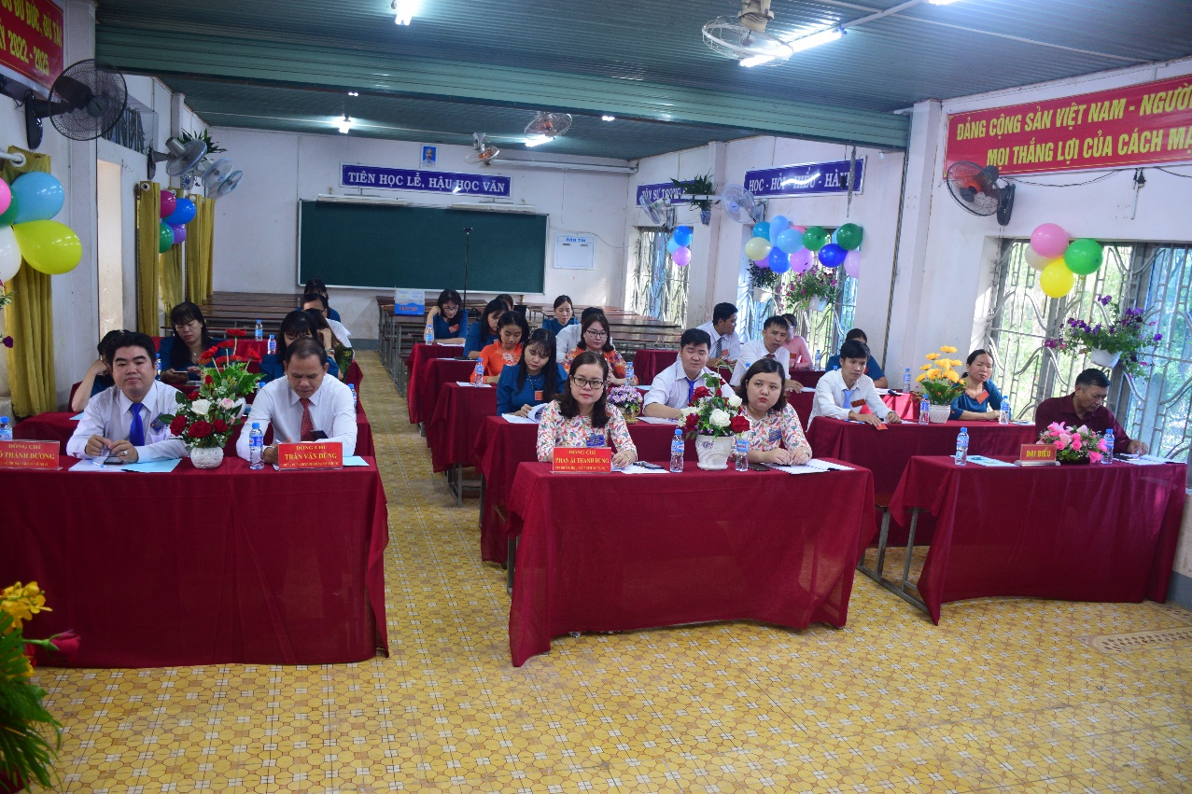

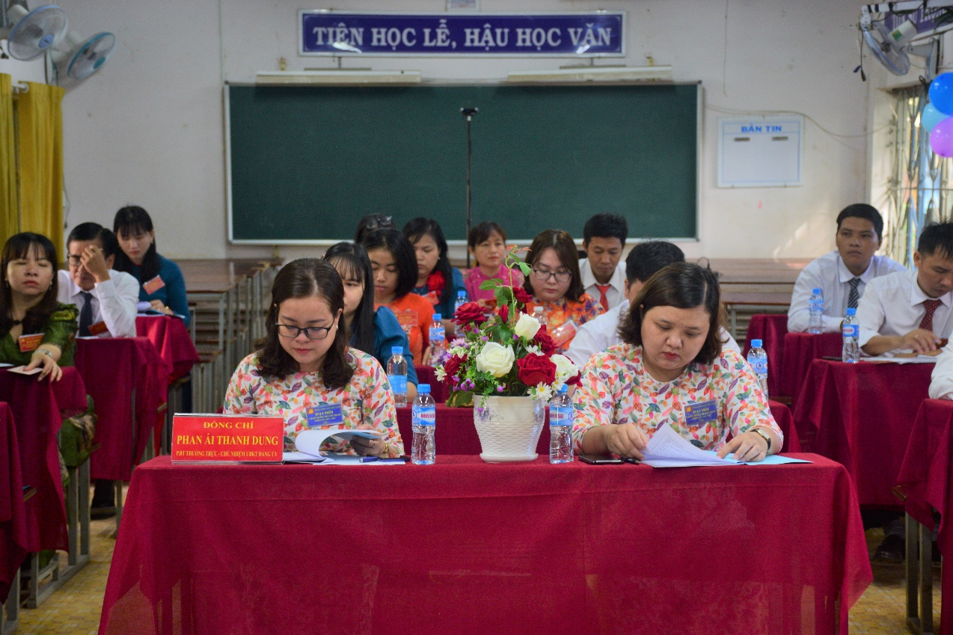

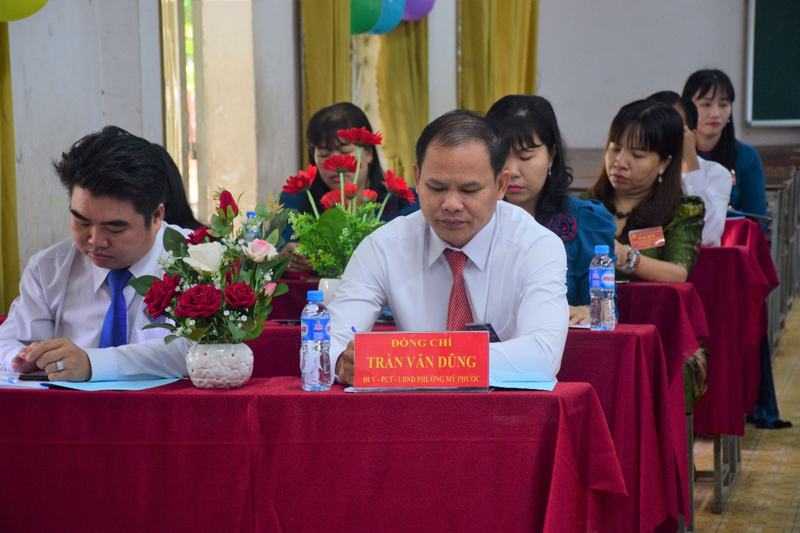

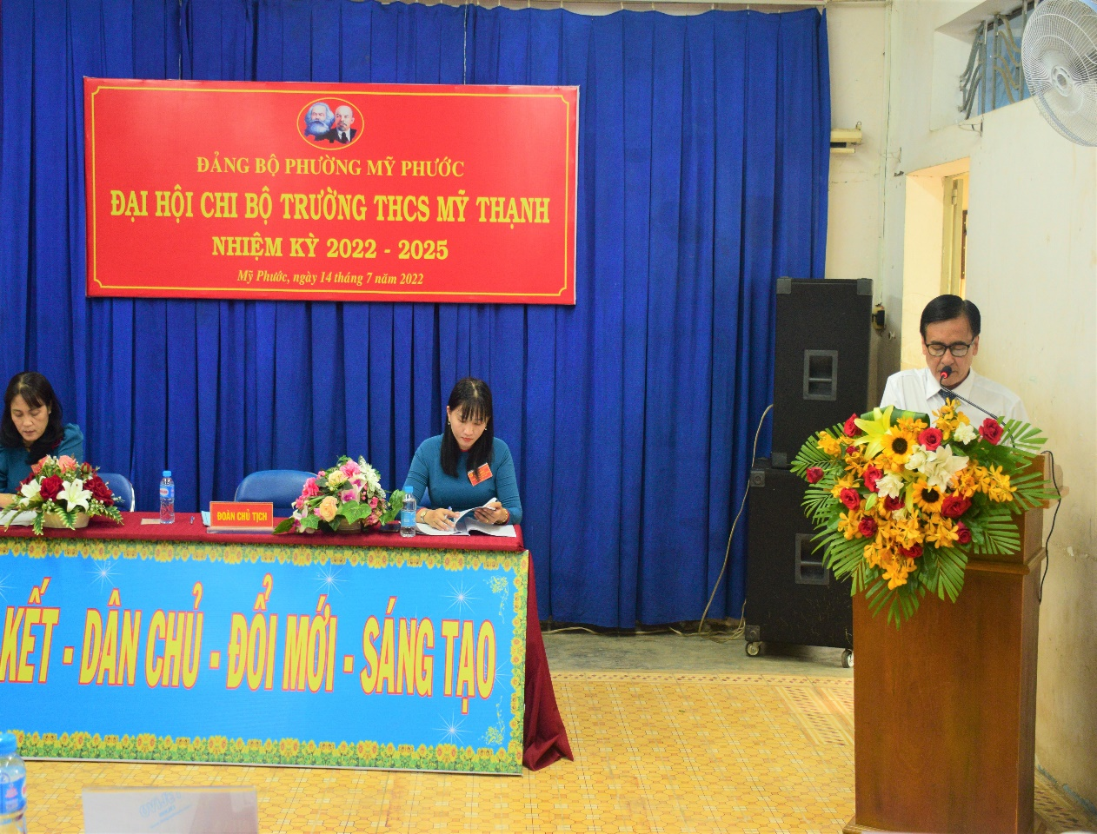

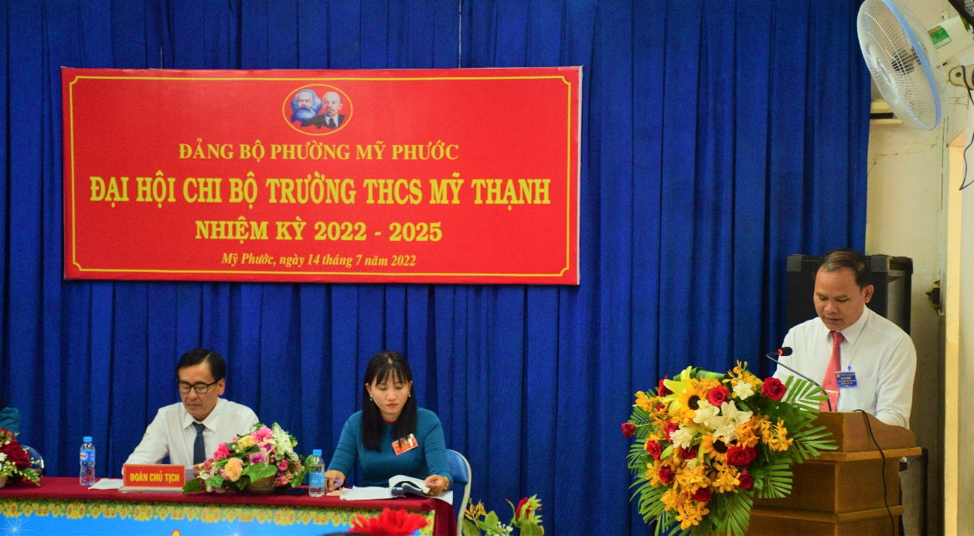
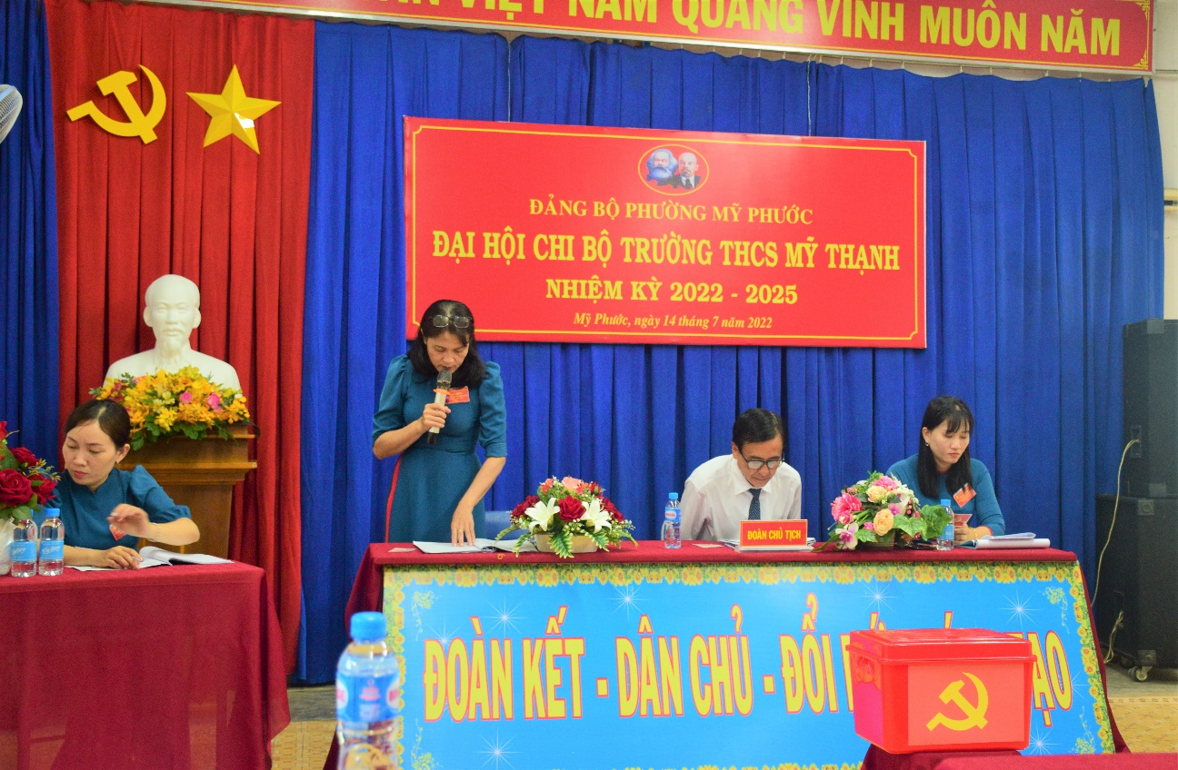

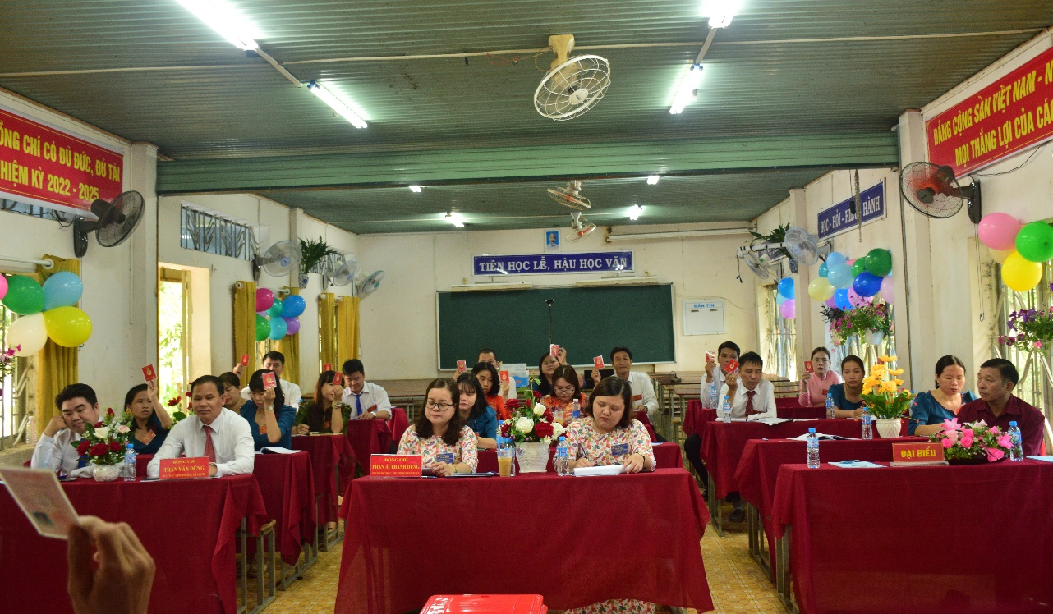

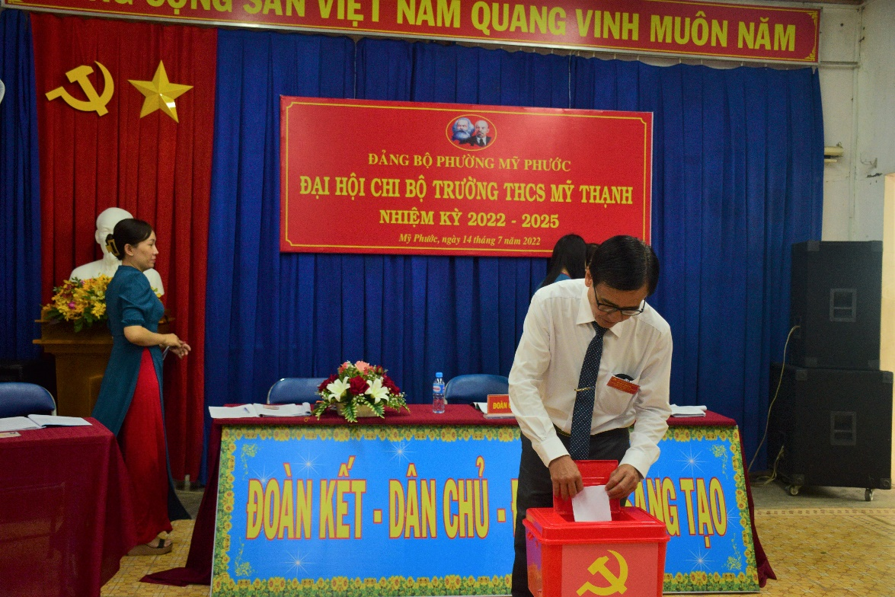

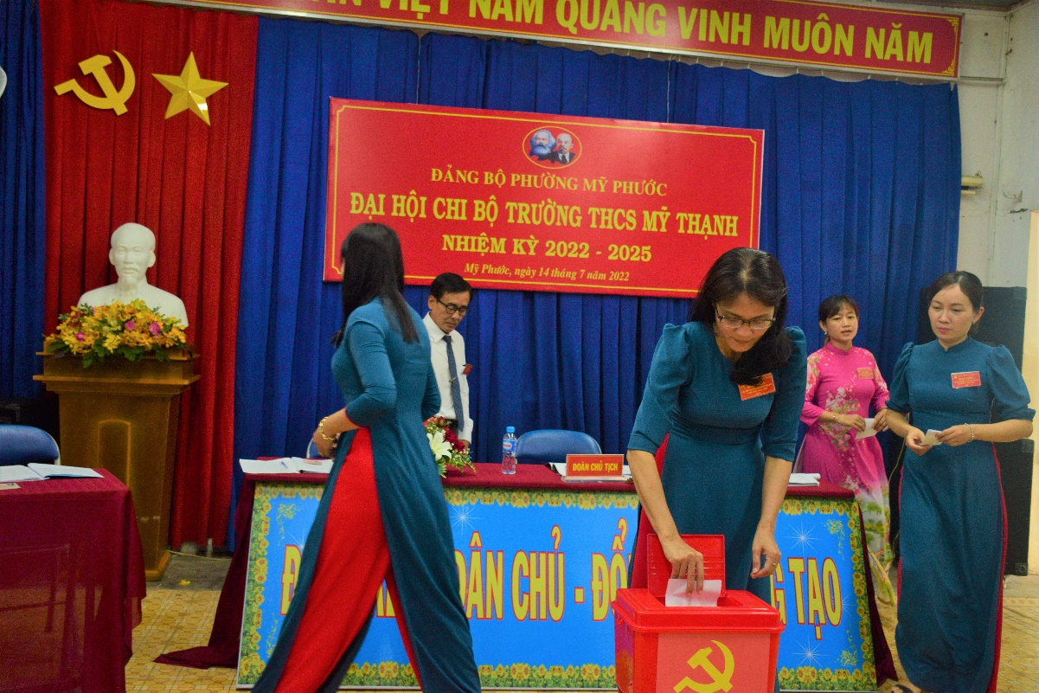

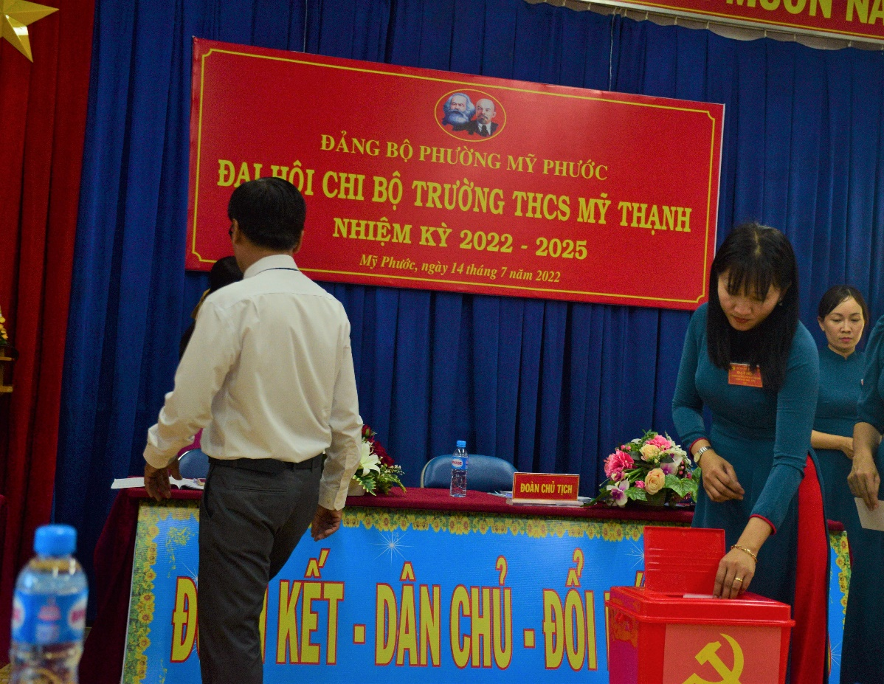

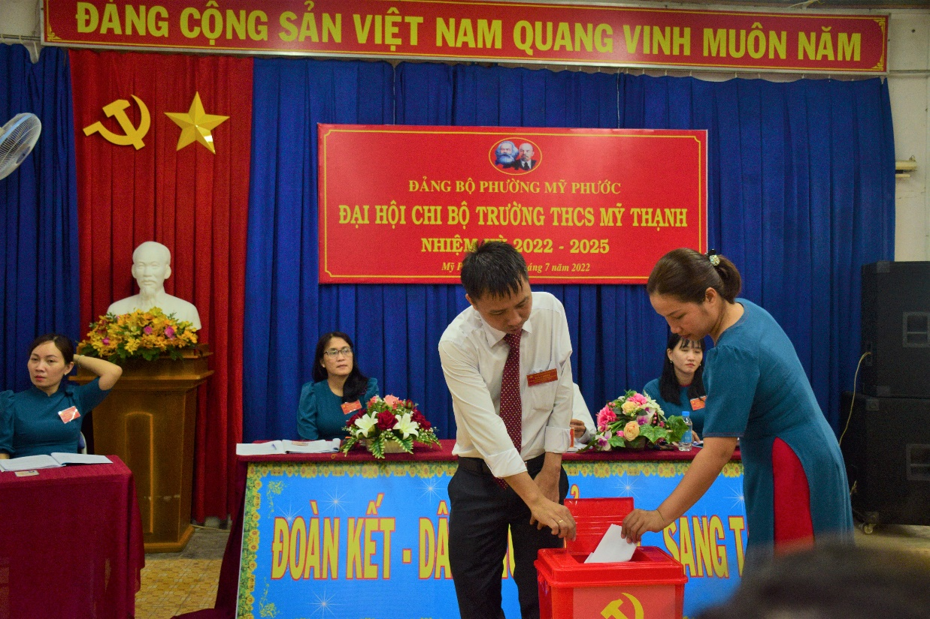

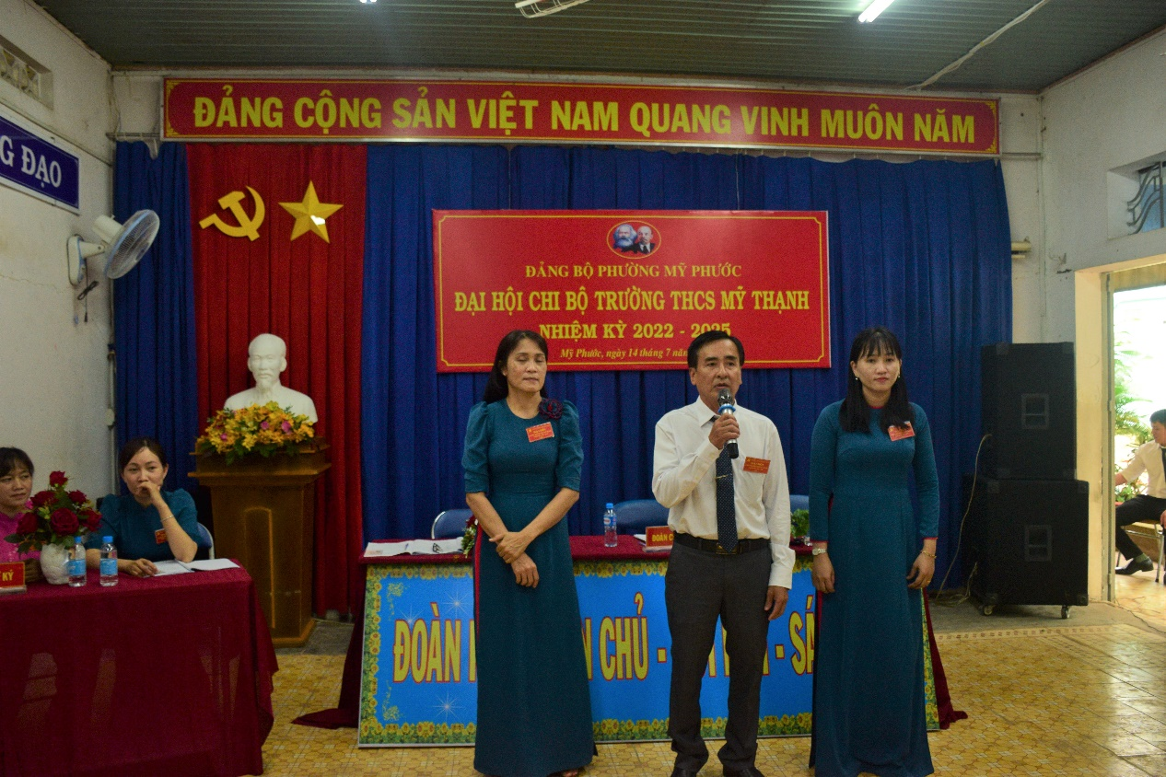

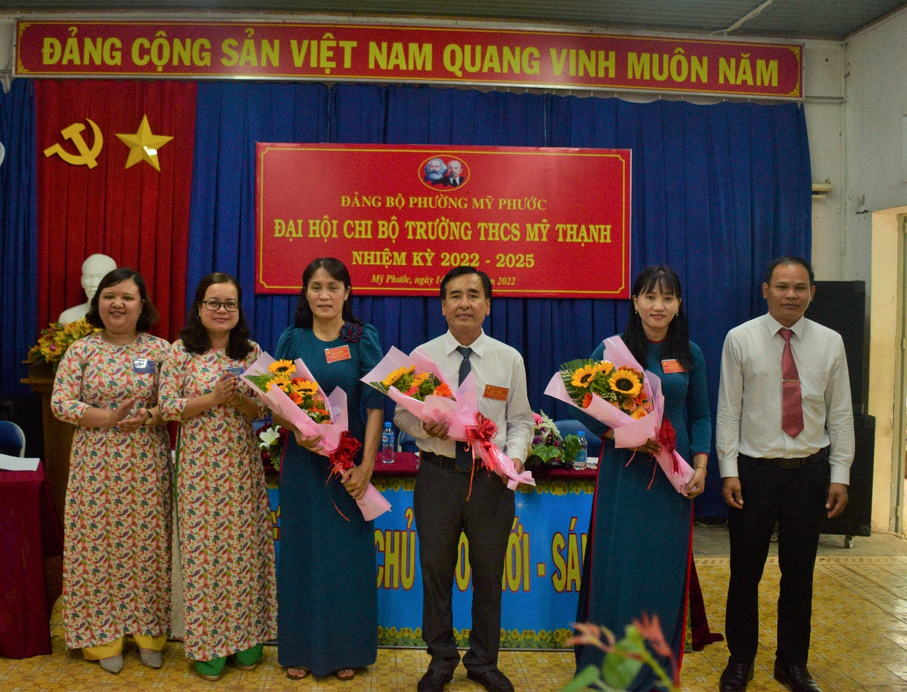

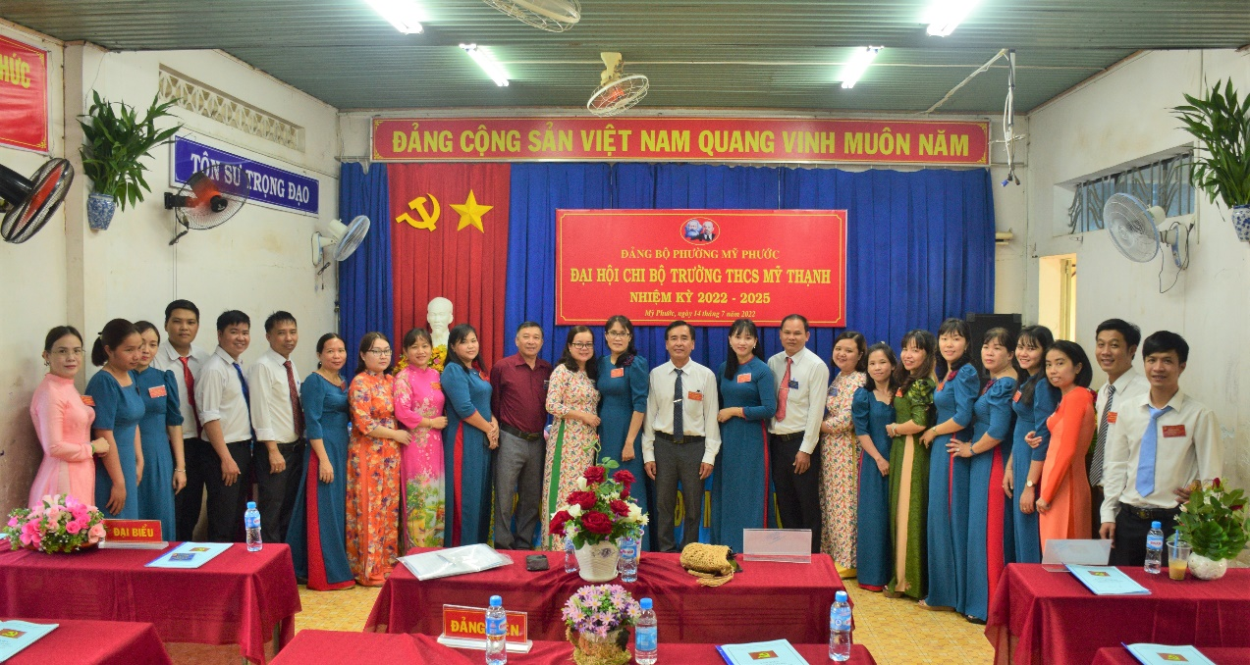

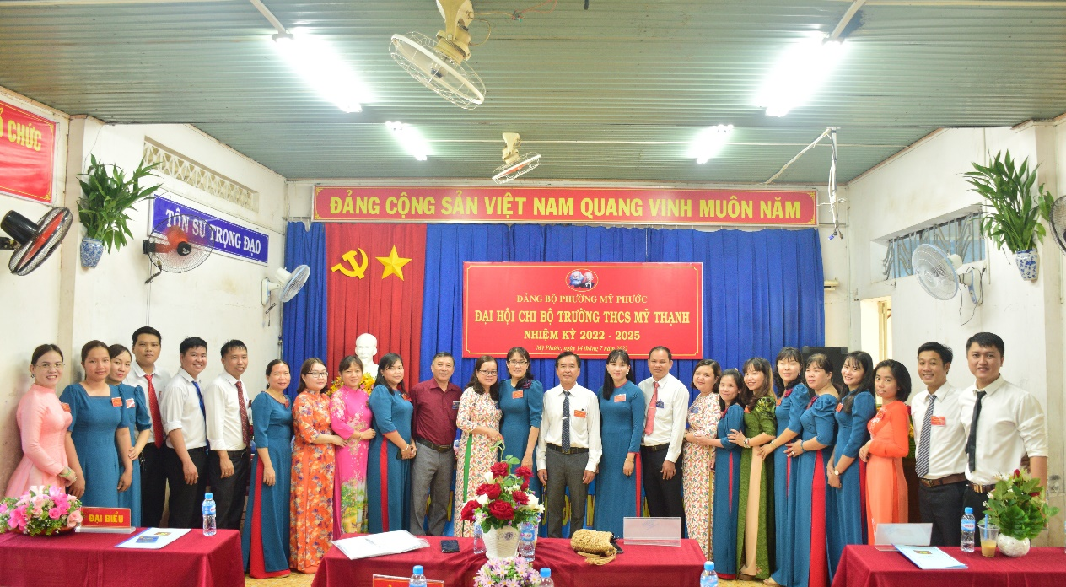

Trọng Hiếu – THCS Mỹ Thạnh

